3.2. KÜTLE VE ÇOKLUK (BOLLUK)

Çekirdek reaksiyonlarında ve bozunumlarında enerji dengesinin incelenebilmesi için çekirdek kütlelerinin bilinmesi gerekir. Nötr atomların kütlelerinin tablolar halinde verilmesi alışılagelmiş bir uygulamadır. Bu tablolardan çekirdek kütlelerinin elde edilmesi için elektronların bağlanma ve kütle enerjileri çıkarılmalıdır. Maddenin yapı elemanlarını daha derinlemesine incelediğimizde, sistemin durgun enerjisine nazaran bağlanma enerjisinin daha büyüdüğünü görürüz.

H-atomunda bağlanma enerjisi 13.6 eV, H-atomunun toplam durgun enerjisinin $1.4×{10}^{-8}$ de biri olduğunu; en basit çekirdek, döteryumda D, bağlanma enerjisi 2.2 MeV, toplam kütle enerjisinin $1.2×{10}^{-3}$ de biridir. Ortalama bir çekirdek için bu oran $8×{10}^{-3}$ mertebesindedir. Kuark seviyesinde ise, kuarkların toplam kütlesinin 0.99 oranından büyüktür. Dolayısıyla çekirdek bağlanma enerjisini incelerken onu çekirdek kütlesinden ayrı düşünmek mümkün değildir. Aksi taktirde çekirdeğin kütlesi $Zm_{p}+Nm_{n}$ ile verilecektir. Çekirdek kütlelerinin ölçülmesi, çekirdek fiziğinin gelişmesinde önemli bir yer tutmaktadır.

Kütle spektrometresi, deneycinin kullandığı tekniktir. Çekirdeğin kütlesi her proton veya nötron ilavesi ile düzgün bir şekilde arttığı için, kütlelerin ölçülmesi ile kararlı izotopların tamamı belirlenmiştir. Çekirdek yapısının anlaşılmasında çekirdeğin özelliklerinin bir izotoptan diğerine değişmesinin açıklanabilmesi önemli bir yer tutar.

Normal bir kütle parçasındaki, nükleer kütlelerin ve izafi oranlarının belirlenebilmesi için kütlelerinin farklı olmasından faydalanılarak izotopları birbirinden ayırmanın bir yolunu bulmalıyız.
İzotopların kabaca ayrılması, ortalama ağırlıktaki bir çekirdeğin komşu izotopları arasındaki kütle farkı %1 oranında olduğu için çok büyük bir duyarlı bir alete ihtiyaç yoktur. Kütleleri ${10}^{-6}$ duyarlılığı ile ölçmek istersek, kütle spektroskopisi adı verilen daha kompleks cihazlara ihtiyaç duyarız. Ayrılmış izotop kütlelerinin fotografik bir yüzeye odaklanması yoluyla imaj oluşturursak; o zaman bu cihaza spektrograf veya kütleler geçişi algılayan ve elektronik olarak kaydeden bir yarıktan geçirilirse o zaman spektrometre adını alır.

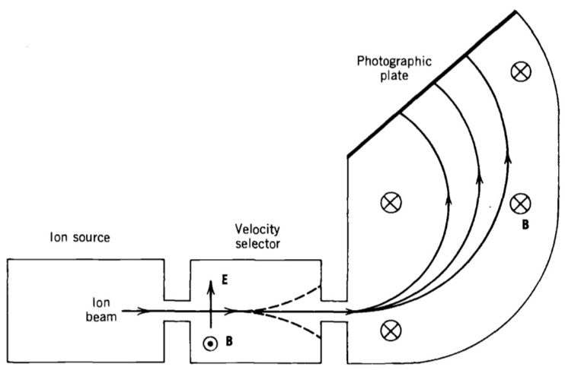

Bütün kütle Spektroskopları bir iyon kaynağına sahiptir. Genellikle incelenmek istenen malzemenin buhar hali elektronlarla bombardımana tutulur ve iyonlaşması sağlanır; diğer durumlarda incelenecek madde ile kaplı elektrotlar arasında kısa devre yaptırılarak elektrik boşalması sağlanır, bu esnada iyonlar yüzeyden buharlaşır. Kaynaktan oluşan iyonların geniş bir hız dağılımı vardır. Bu dağılım Boltzman’ın termal bir ortamdaki hız dağılım formülüne uyar.

Sistemdeki diğer eleman ise hız seçicidir. Elektrik alan yukarıya doğru $q\vec{E}$ büyüklüğünde bir kuvvet ve manyetik alan ise $qVB$ büyüklüğünde bir kuvveti zıt yönde uygulayacaktır. Eğer kuvvetler birbirini iptal ederse iyon sapmadan yarıktan geçecektir.

$$qE=qVB_{1} V=\frac{E}{B_{1}}$$

$E, B$ vasıtasıyla sisteme son kısmına geçen iyonların hızını belirlemiş oluruz.

Diğer kısım ise momentum seçicidir, momentum tarafından belirlenen r-yarıçaplı dairesel bir yörüngeye demeti büken düzgün bir manyetik alandan ibarettir.

$$m\frac{d\vec{V}}{dt}=q\vec{V}×\vec{B_{2}} → mV=sabit$$

$$\frac{mV^{2}}{r}=qVB_{2} merkezcil kuvvet$$

$$r=\frac{mV}{qB_{2}} → m=\frac{qrB_{1}B_{2}}{E}$$

$q, B$ ve $V$ belirlendiği için farklı m-değerleri farklı r-değerlerinde görülür. Uygulamada $E, B$ ve r-nin $m-$kütlesinin ${10}^{-6}$ bir duyarlılıkla belirlenmesini sağlayacak kadar duyarlılıkla belirlenmesi çok zor olduğu için, sistem seçilen bir kütle için kalibre (ayar) edilir ve diğer bütün kütleler bağıl olarak bu kitle cinsinden belirlenir. Atomik kütle skalasındaki sabit nokta ${}_{ }^{12}C'$dır. Tanım olarak $m({}_{ }^{12}{C)=}12,000000u$ (u, atomik kütle birimi) alınır.

${}_{ }^{1}{H-}$atomunun kütlesini ölçmek için $E$ ve $B$ alanlarının değerlerinde büyük değişikliler yapmak gerekir. Bu ise sistemin ayarının aynı olarak tutulmasını zorlaştırır. Birbirine yakın kütleler arasındaki kütle farkını ölçmek tercih edilir.

$C_{9}H_{20}$, $C_{10}H_{8}$ molekülleri arasındaki kütle farkı,

$$∆=m\left(C_{9}H_{20}\right)-{m(C}_{10}H_{8})=12m({}_{ }^{1}{H)-m({}_{ }^{12}{C)}}$$
$$=0.9390032±0.00000012 u$$

${10}^{-9} u$, mertebesinde olan moleküllerin bağlanma enerjileri arasındaki fark ihmal edildi.

$$m\left({}_{ }^{1}H\right)=\frac{1}{12}[m({}_{ }^{12}{C)}+∆]$$
$$=1.0000000+\frac{1}{12}∆$$
$$=1.00782503±0.00000001 u$$

Bu değeri kullanarak;

$$∆=m\left(C_{2}H_{4}\right)-m\left(N_{2}\right)=2m({}_{ }^{12}{C)+4m({}_{ }^{1}{H)-2m({}_{ }^{14}{N)}}}$$

$$=0.025152196±0.000000030 u$$

$$m({}_{ }^{14}{N)}=14.00307396±0.00000002 u$$

Birbirine yakın kütleler arasındaki farkı ölçerek kütle belirlemesine kütle çifti (mass doublet) metodu denir. Kütlelerin belirlenmesinin diğer bir yolu ise nükleer reaksiyonlardaki parçacıkların enerjilerini ölçmektir.

$$x+X→y+Y$$

$$Q=[m\left(x\right)+m\left(X\right)-m\left(y\right)-m\left(Y\right)]c^{2}$$

Etkileşen parçacıkların kinetik enerjilerinin ölçülmesiyle reaksiyonun $Q-$değeri adı verilen büyüklük hesaplanır ve yukarıdaki formülle de kütleleri bilinen parçacıklardan hareketle bilinmeyen hesaplanır.

$${}_{ }^{1}{H+{}_{ }^{14}{N→{}_{ }^{12}{N+{}_{ }^{3}{H+Q(MeV)}}}}$$
$$m({}_{ }^{12}{N)}=m({}_{ }^{1}{H)+m({}_{ }^{14}{N)}-m({}_{ }^{3}{H)-Q/c^{2}}}$$
$$=12.018613±0.000001 u$$

Çekirdek reaksiyon metodu adı verilen bu yöntem sayesinde ömürleri, kütleleri direk olarak ölçülemeyecek kadar kısa olan kararsız izotopların kütlelerinin hesaplanmasında kullanılır.

${}_{ }^{12}N$ izotopunun ömrü 0.01 s’dir.

Çekirdek bolunun belirlenmesi

Kütle spektrometresi aynı zamanda bir elementin farklı izotoplarının bağıl bolluğunu ölçmemizi sağlar. Fotografik yüzeyi yerine, hız seçiciden çıkan iyonların oluşturduğu akımı, E ve B’nin değerini değiştirerek kütle aralığını tarayarak ölçmek suretiyle aşağıdakine benzer bir grafik elde ederiz.

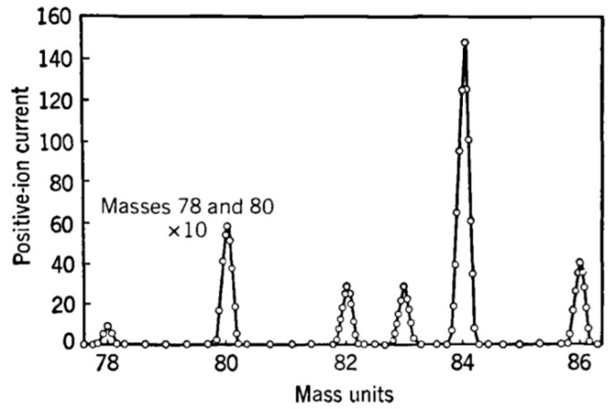

Çıkıntıların altındaki alanların bağıl oranları bize izotopun çokluğunu (bolluğunu) verir.

${}_{ }^{78}{Kr}$ 0.36% ${}_{ }^{83}{Kr}$ 11.5 %
${}_{ }^{80}{Kr}$ 2.27% ${}_{ }^{84}{Kr}$ 57.0 %
${}_{ }^{82}{Kr}$ 11.6% ${}_{ }^{86}{Kr}$ 17.3 %

Kriptonun yukarıda verilmeyen izotopları radyoaktif olduğu için tabiatta bulunan Kriptonun içinde bulunmaz. Kriptonun yukarıdaki kararlı izotoplarının ölçülen kütleleriyle bağıl oranlarının çarpılıp toplanması suretiyle Kriptonun ortalama atomik kütlesi hesaplanır.

$$m=0.00356\left(m{}_{ }^{78}{Kr}\right)+0.0227m\left({}_{ }^{80}{Kr}\right)+…$$
$$=83.8 u$$

Kütle spektrometreleri vasıtası ile belirli bir izotoptan çok miktarda birikmesi sağlanarak deneylerde, tıpta, bitkilerde kullanılır.

Lazer ile izotop ayrıştırılması

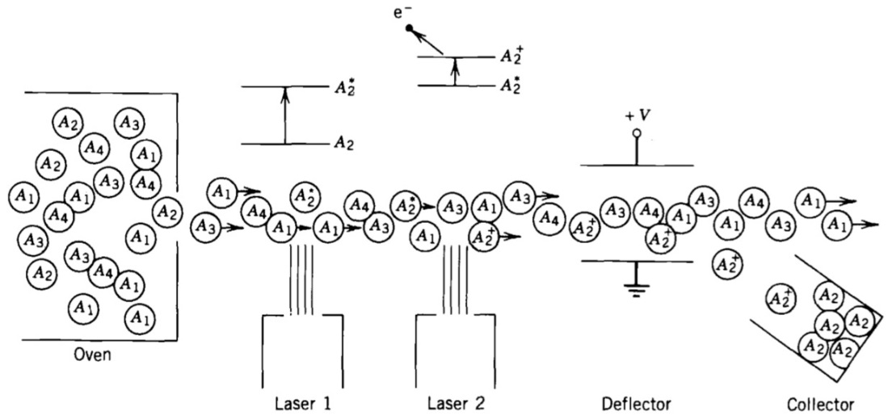

Bu metotta lazerlerin monokromatik adı verilen çok dar bir frekans aralığında ışın demeti oluşturma özelliği kullanılır. Aynı elementin farklı izotoplarının çekirdek büyüklükleri farklı olduğu için karşı gelen elektronik yapılarında da farklılıklar oluşur. Dolayısıyla izotopların optik radyasyonları aynı enerjiye sahip değildir. Buna izotop kayması adı verilir.

Lazer ışınları izotop karışımı içindeki tek tür bir izotopun elektronlarını uyaracak şekilde seçilebilir. İstenilen tür izotopun elektronik yapısı uyarılır, diğerleri uyarılmaz. İkinci lazerin frekansı ise bu uyarılmış izotopu iyonlaştıracak şekilde seçilir. İyonlaşan elektronun enerjisi sürekli olduğu için ikinci lazerin enerjisi daha geniş bir aralığı tarayacak şekilde seçilebilir. Daha sonra bu iyonlaşmış izotoplar elektrik alan vasıtası ile toplanır.

NÜKLEER KÜTLE VE BAĞLANMA ENERJİSİ

Atom numarası Z, kütle numarası A olan çekirdeğin kütlesi, çekirdeğini oluşturan elemanlarının kütlelerinin toplama ile alakalıdır $(Zm_{p}+Nm_{n} N=A-Z)$ Nükleonlar nükleer kuvvetler tarafından bir arada tutuldukları için kararlı bir çekirdekten bir nükleon uzaklaştırmak için enerji gerekir. Diğer bir ifadeyle eğer çekirdek onu oluşturan nükleonların sonsuzdan bir araya getirilmesi ile oluşturulursa sistem dışarıya enerji (B) verecektir. Yani çekici olan nükleer kuvvete karşı negatif iş yapacağız. Kütle-enerji eşdeğerliğini $E=mc^{2}$ ve enerjinin korunumunu kullanırsak kararlı bir çekirdeğin kütlesinin çekirdeği oluşturan nükleonların kütlelerinin toplamından $B/c^{2}$ kadar az olmasını bekleriz

$$M_{ç}=\left(Zm_{p}+Nm_{n}\right)-B/c^{2} M_{ç}:çekirdeğin kütlesi$$
$$B=\left(Zm_{p}+Nm_{n}-M_{ç}\right)c^{2}$$

Atomik kütle cinsinden ifade edersek;

$$M_{at}=M_{ç}+Zm_{e}-\frac{B_{at}}{c^{2}} B_{at}:Z-elektronun toplam bağlanma enerjisi$$

$\frac{B_{at}}{c^{2}}\sim {10}^{-6}M_{at}$ olduğu için genellikle ihmal edilir.

$$B_{at}\sim 10-100 keV, M_{at}\sim A×{10}^{3} MeV/c^{2}$$

$$c^{2}=931.50 MeV/u$$

Nükleer bağlanma enerjisi,

$$B=\left(Zm_{H}+Nm_{n}-M_{at}\right)c^{2}$$

ile verilebilir.

$$Zm_{H}=Zm_{p}+Zm_{e}$$

Nükleer kütle ve atomik kütle kavramları birbirinin yerine kullanmakla beraber biri diğerinden $Zm_{e}$ kadar farklıdır. ($\sim \%0.1$ mertebesinde)

M, M(A,Z) Atomik kütle
B, B(A,Z) Nükleer bağlanma enerjisi

B(A,Z)/A: Nükleon başına ortalama bağlanma enerjisi farklı çekirdekler için aşağı yukarı aynı değere sahiptir.

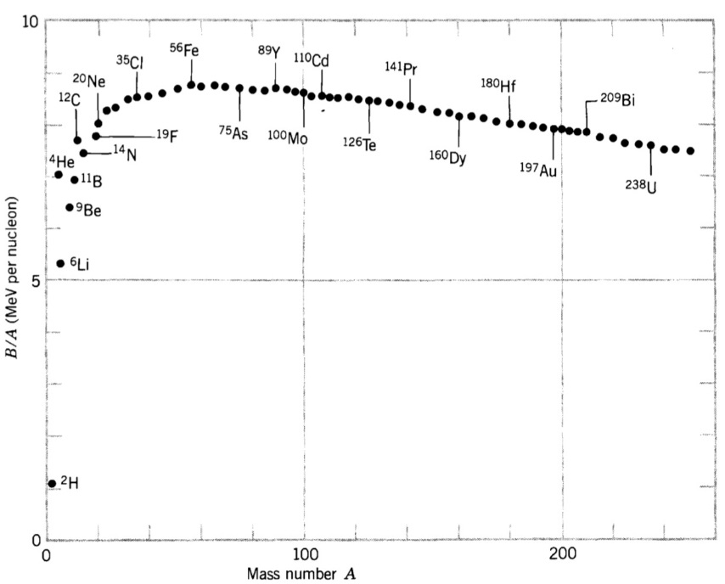

$1^{0}- A≥12 B/A 7.5-8.5 MeV$
$2^{0}- A<12 B/A$küçük fakat $A=4\left(He\right), 8\left(Be\right), 12\left(C\right)$ değerlerinde fazla
$3^{0}- {(B/A)}_{max}\sim 8.8 MeV A=55-60$ ⁵⁶Fe $B/A=8.79 MeV$
$4^{0}- {(B/A)}_{max}$ ötesinde B/A oranı azalır.

B/A Ortalama bağlama enerjisi çekirdekten bir proton veya nötron ayırmak için gerekli enerji değildir. Çünkü enerji dağılımı (atomda olduğu gibi) eşit değildir.

Ayırma enerjisi, S
Kütlesi M(A,Z) olan bir çekirdekten bir nötronun koparıldığını düşünelim. Elimizde M(A-1, Z) Kütleli bir çekirdek ve nötron kalır. Enerjinin korunumundan; nötronun çekirdekten ayırmak için gerekli enerji,

$$S_{n}\left(A,Z\right)≥[M\left(A-1,Z\right)+m_{n}-M\left(A,Z\right)]c^{2}$$

ifadesi ile verilir. Benzer bağlantılar proton ve α-parçacığı içinde yazılabilir.

B/A, grafiğinden elde edilebilecek diğer sonuç ise;
Eğer kütle numarası büyük olan bir çekirdek kütle numaraları yaklaşık olan iki çekirdeğe bölünürse,
$A→A/2+A/2$ nükleon başına bağlanma enerjisi 1 MeV kadar artar bunu $≈A MeV$ kadar enerjinin salınması takip eder, bu nükleer fisyon olayının temelidir. Benzer şekilde iki hafif çekirdek birleşirse yine nükleon başına bağlanma enerjisinde artış ve enerji salınım. Bu ise nükleer füzyon olayının temelidir.

ÇEKİRDEK KARARLILIĞI

Bir Çekirdek (A, Z,) herhangi bir şekilde kendiliğinden dağılıyorsa bu çekirdeğe kararsız (unstable) denir.

1⁰- α-bozunumu yoluyla
$$\left(A,Z\right)→\left(A-4,Z-2\right)+{}_{2}^{4}{He(=α)}$$
2⁰- $β^{-}$-bozunumu yoluyla
$$\left(A,Z\right)→\left(A,Z+1\right)+p+e^{-}+\overline{ν}$$
3⁰- nükleon atılması
$$\left(A,Z\right)→\left(A-1,Z-1\right)+p$$
$$→\left(A-1,Z\right)+n$$
4⁰- fisyon yoluyla
$\left(A,Z\right)\tilde{→}2\left(A/2,Z/2\right)+$ birkaç nötron

Enerji korunumu gereğince, böyle bir bozunum sadece ilk çekirdeğin kütlesi bozunum ürünlerinin kütlelerinin toplamından büyükse mümkündür, fazla enerji kinetik enerji olarak taşınır. $α-$bozunumunun olması için,

$$M\left(A,Z\right)→M\left(A-4,Z-2\right)+M(4,2)$$

Eğer çekirdeğin kütlesi mümkün olan bozunum ürünlerinin kütlelerinin toplamından küçük ise çekirdek tamamen kararlıdır.

$$M(A,Z)<\sum_{i}{M_{i}}$$

Kararlı çekirdeğin ömrü sonsuzdur. Bağıl olarak uzun ömürlü olan kararsız çekirdeklere yarı-kararlı (metastable) denir.

${10}^{-23} sn→$jeolojik devir $({10}^{9} yıl)$

Kararlı çekirdeklerin A, Z, N’ye göre sayıları,

A | Z | N | Sayı
Çift | Çift | Çift | 165
Tek | Tek | Çift | 50
Tek | Çift | Tek | 55
Çift | Tek | Tek | 4

Dağılım bize kararlı durumun proton ve nötron sayılarının çift olması ile alakalı olduğunu bu ise nükleer kuvvetin proton ve nötronların çift oluşturmaları halinde daha etkili olduğunu ifade eder. Tek-çift ve çift-tek sayılı çekirdeklerin sayılarının aynı olması nükleer kuvvetin proton ve nötronların kendi aralarında aynı olduğunu söyler. ${(V}_{pp}\sim V_{nn})$

Protonlar arası itme kuvveti nedeniyle çekirdek nötron fazlalığını protona tercih ediyor.

B/A-nın A-ya bağlılığının bulunması

B/A’nın grafiği bize $\frac{B}{A}$ nın ilk teriminin sabit olduğunu söyler

$$B∝A B≅a_{v}A a_{v}\sim hacim terimi$$
$$\sim 8 MeV$$

$B∝A$ Olması şaşırtacak çünkü her nükleon diğerini nükleonu ile etkileşiyorsa $B∝A(A-1)$ İle orantılı olmalı.

$B∝A^{2}$ fakat $B∝A$ çizgisel bağlı. Bu durum nükleonun sadece kendisine komşu olan nükeonlarla etkileştiğini diğerleri ile etkileşmediğini ifade eder. Nükleer yoğunluğun sabit olması her nükleonun komşularının sayısının aynı olduğunu belirtir. Dolayısıyla her nükleon kabaca aynı oranda bağlanma enerjisine katkıda bulunuyor.

Yukarıdaki yoruma istisna yüzeydeki nükleonlardan gelir. Onların daha az komşuları vardır ve merkezdeki nükleonlara nazaran daha zayıf toplanmıştır. Dolayısıyla $B=a_{v}A$ ifadesi B’yi fazla verir. Bu nedenle nükleer yüzeyle orantılı bir terim $a_{v}A$-dan çıkarmalıyız. Yüzey $∝R^{2}∝A^{2/3}, a_{s}A^{2/3}$ yüzey nükleonların B-ye katkısı,

$$B=a_{v}-a_{s}A^{2/3}$$

B- protonların Coulomb itmesinde ihtiva etmeli.

$$α-\left(Z-1\right)Z/R α -Z(Z-1)/A^{1/3}, -a_{c}Z(Z-1)/A^{-1/3}$$

$$B=a_{v}A-a_{s}A^{2/3}-a_{c}Z(Z-1)A^{-1/3}$$

Kararlı çekirdeklerin dağılımını da dikkate almamız gerekiyor. Kararlı çekirdeklerde $Z\sim A/2$ idi. Bu terim hafif çekirdekler için önemli, aksi taktirde yüzeylere nötronu alan kararlı hidrojen izotoplar oluşacaktır. Ağır çekirdekler için bu terim önemsiz olacak çünkü nükleer kararlılık için protonlar arası ve itme kuvvetini yenmek için fazla nötron gerekecektir.
Bu özellikleri içeren $-a_{sym}\frac{{(A-2Z)}^{2}}{A}$

$$B=a_{v}A-a_{s}A^{2/3}-a_{c}Z(Z-1)A^{-1/3}-a_{sym}\frac{{(A-2Z)}^{2}}{A}$$

Kararlı çekirdek oluşumunda nükleonların çift olmayı tercih etmelerini de dikkate alırsak,

$$δ=\left\{\begin{aligned}+a_{p}A^{-3/4} z-çift, çift \\ -a_{p}A^{-3/4} z-tek, N-tek \\ 0 A-tek\end{aligned}\right.$$

$$B=a_{v}A-a_{s}A^{2/3}-\frac{a_{c}Z(Z-1)}{A^{-1/3}}-a_{sym}\frac{{(A-2Z)}^{2}}{A}+δ(Z,A)$$

$$a_{v}=15.5 MeV a_{s}=16.8 MeV$$
$$a_{c}=0.72 MeV a_{sym}=23 MeV a_{v}=15.5 MeV a_{p}=34 MeV$$

